Szanowni Państwo,

Okręgowa Komisja Egzaminacyjna w Łodzi zaprasza nauczycieli języka polskiego na konferencję:
Egzamin maturalny z języka polskiego od roku szkolnego 2022/2023.
Część ustna egzaminu oraz część pisemna na poziomie podstawowym i rozszerzonym.
Czas trwania: 3 godziny dydaktyczne
Terminy konferencji:
- 15 października 2021 r. godz. 15.30-18.00
- 16 października 2021 r. godz. 9.30-12.00
Miejsce: platforma Microsoft Teams.
Program:
- Charakterystyka formuły matury z języka polskiego od roku szkolnego 2022/2023, w części ustnej egzaminu oraz części pisemnej na poziomie podstawowym i rozszerzonym.
- Wskazanie i omówienie różnic pomiędzy formułą matury z języka polskiego obowiązującą od roku 2015, a formułą od roku 2023.

Zainteresowani nauczyciele proszeni są o wypełnienie formularza zgłoszeniowego znajdującego się pod linkiem
https://forms.office.com/Pages/ResponsePage.aspx?id=xD7PAs4pvEipXZ42hTeOef-rKktRQ7NMnNOCZCbbhHZUMkJCRFA0V0dBVEMyNjdPQ1E5UlFPOE9LRC4u
lub skorzystanie z poniższego kodu QR
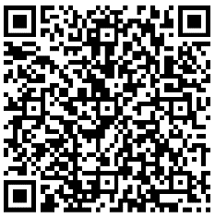
Udział w konferencji jest bezpłatny.
Nauczyciele otrzymają link do webinarium na wskazany w zgłoszeniu adres mailowy w dniu 14 października 2021 r.

Z poważaniem
Marek Szymański

